Exercícios SQL
Consultas com select

- Ver todos os clientes
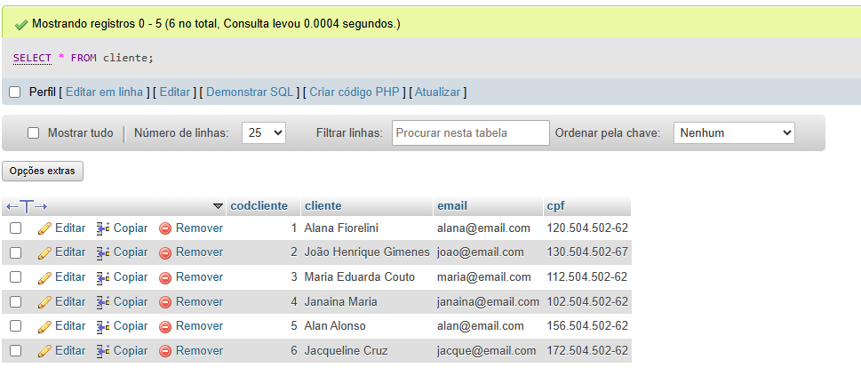
- Ver nome e e-mail dos clientes
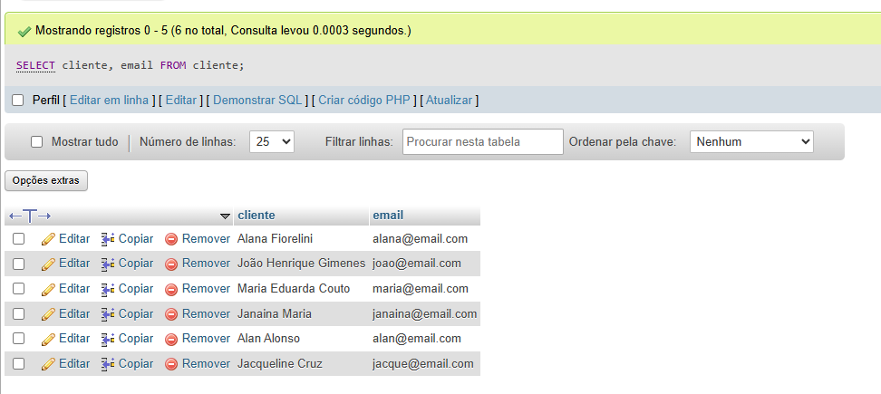
- Ver todos os quartos do hotel
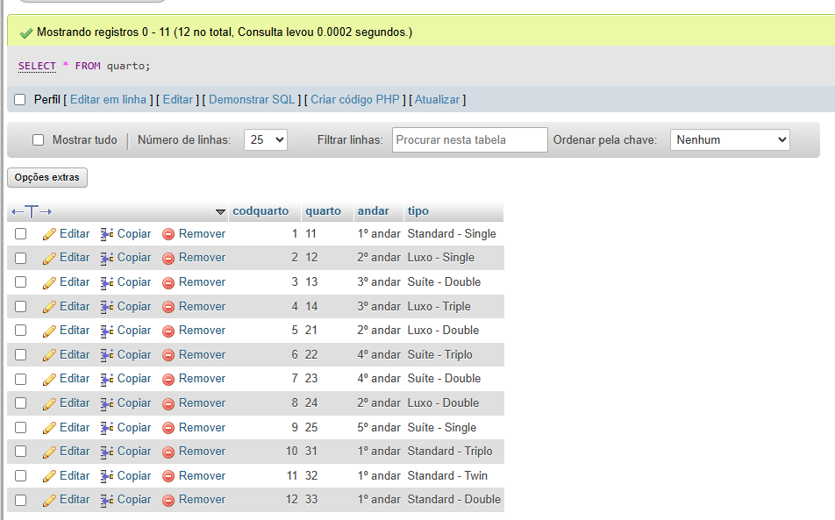
- Ver todos os serviços disponíveis (bar, spa, alimentação...)
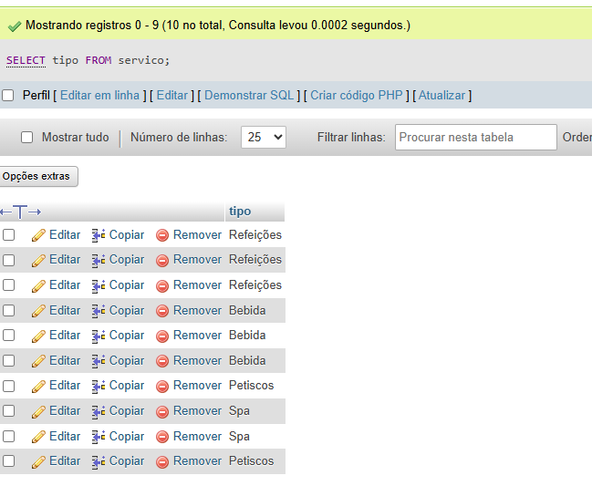
5. Ver todas as hospedagens
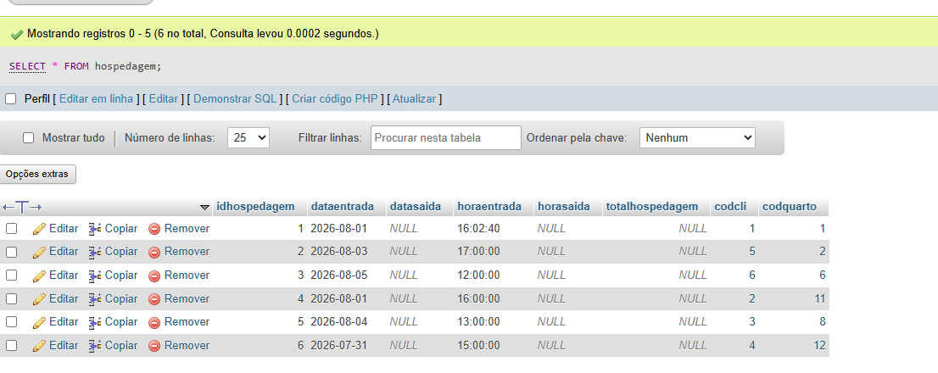

Consultas com WHERE
- Buscar um cliente específico (pelo ID)
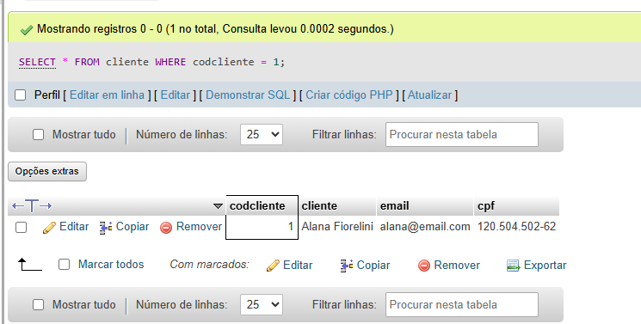
- Ver os quartos de um andar específico (2º Andar)
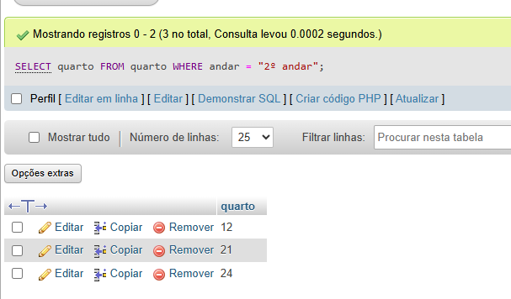
- Ver os serviços do tipo "Bebida"
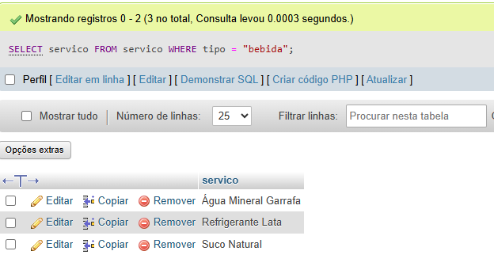
- Ver as hospedagens que começaram em uma data específica

5. Ver os serviços com valor acima de R$ 50

